华为谈芯，迪普护网

姓名：孙潇枫
学号：3240104504
专业班级：信工2402

本次企业参观走访在华为杭州研究所以及迪普科技进行，让我对日后从事工作以及当下努力方向有了更加深刻的思考。
首先，华为作为全球领先大ICT基础设施和智能终端提供商，其使命愿景就是要把数字世界带入每个人，每个家庭，每个组织，构建万物互联的智能世界。这与我们信息工程专业是密切相关的。而其中54%的研发人员占比也让华为重视科技研发，争创世界一流的品质一览无余。
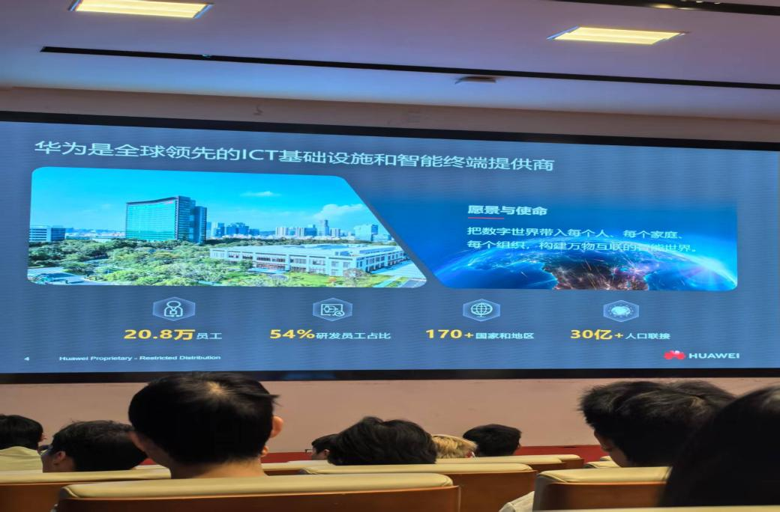
照片1 华为概况图
在华为海思半导体部门和光产品线部门的详细介绍下，我了解到华为通过 “光网络+半导体”双轮驱动，正重构全球科技竞争格局。光产品线以 “四算”体系打通AI算力主动脉，半导体部门则突破制程封锁，彰显了中国创新范式的独特优势。最令我印象深刻的是，这两个部门都强调提前研发，即多个研究团队分批次研究，面向未来式的研究方式促使研究成果在日后能保持领先创新优势，例如目前正在使用的华为自主研发芯片其实早在5年前就已经开始研发，而现在已经正在加快开发下一代产品核心。这种前瞻性的研究策略给了我很大的启发，我们在日常学习生活中，其实也应该使用这种学习方法，不能仅仅局限于眼前，局限于学校的推荐修读课表，而是应该更具自己的理想目标去进行必要的提前拓展学习，为日后的可能机遇提供坚实基础。正因为如此，我对华为的研发团队充满了向往，如果未来有可能，我也想要加入，成为其中的一员。
华为芯片作为近些年我国面对美国等外部势力的技术、芯片封锁的严酷形势推出的坚定回答，正彰显着当今世界科技博弈愈演愈烈，中国企业需要的不仅是国产替代品，更是以 创新破封锁 的智慧。华为的光芯突围之路，正是我国未来科技企业的必由之路，而作为当代大学生，我们只有继续强化自身，夯实基础，敢走新路，才可能在未来的大国科技博弈中为我国科技创新事业贡献自己的一份力量。
相比于华为公司，迪普科技虽然在公司规模、公司营收方面稍逊一筹，但是其重要性却不遑多让。作为国内最主要的网络安全产品开发企业，迪普科技以网络安全为主体，构建覆盖检测、防御、运营的全链条产品体系，其网络安全产品已经进入我们生活的方方面面，从高校网络安全部门到各级党政机关重要会议，迪普科技正在创造属于我们的网络安全网。
目前，网络安全人才资源正处于严重缺乏状态中，包括安全开发、安全研究、安全服务等领域正在快速吸收大量新鲜血液进入行业。对于我们大学生，特别是浙江大学信息电子工程学院的学生来说，网络安全行业是我们日后发展的一个重要方向，而其中包括漏洞分析工程师、数据安全工程师等重要岗位都需要我们拥有足够的基础知识与应变能力，这就需要我们在课堂所学内容之外进行更深入的研究探索，正如工作人员所提示的，如果我们想要成为网络安全行业的C语言工程师那么我们就要从现在开始，主动去接触学习C语言内部更深层次的语法结构与编程方式，积极参加编程训练项目，构建属于自己的项目库。
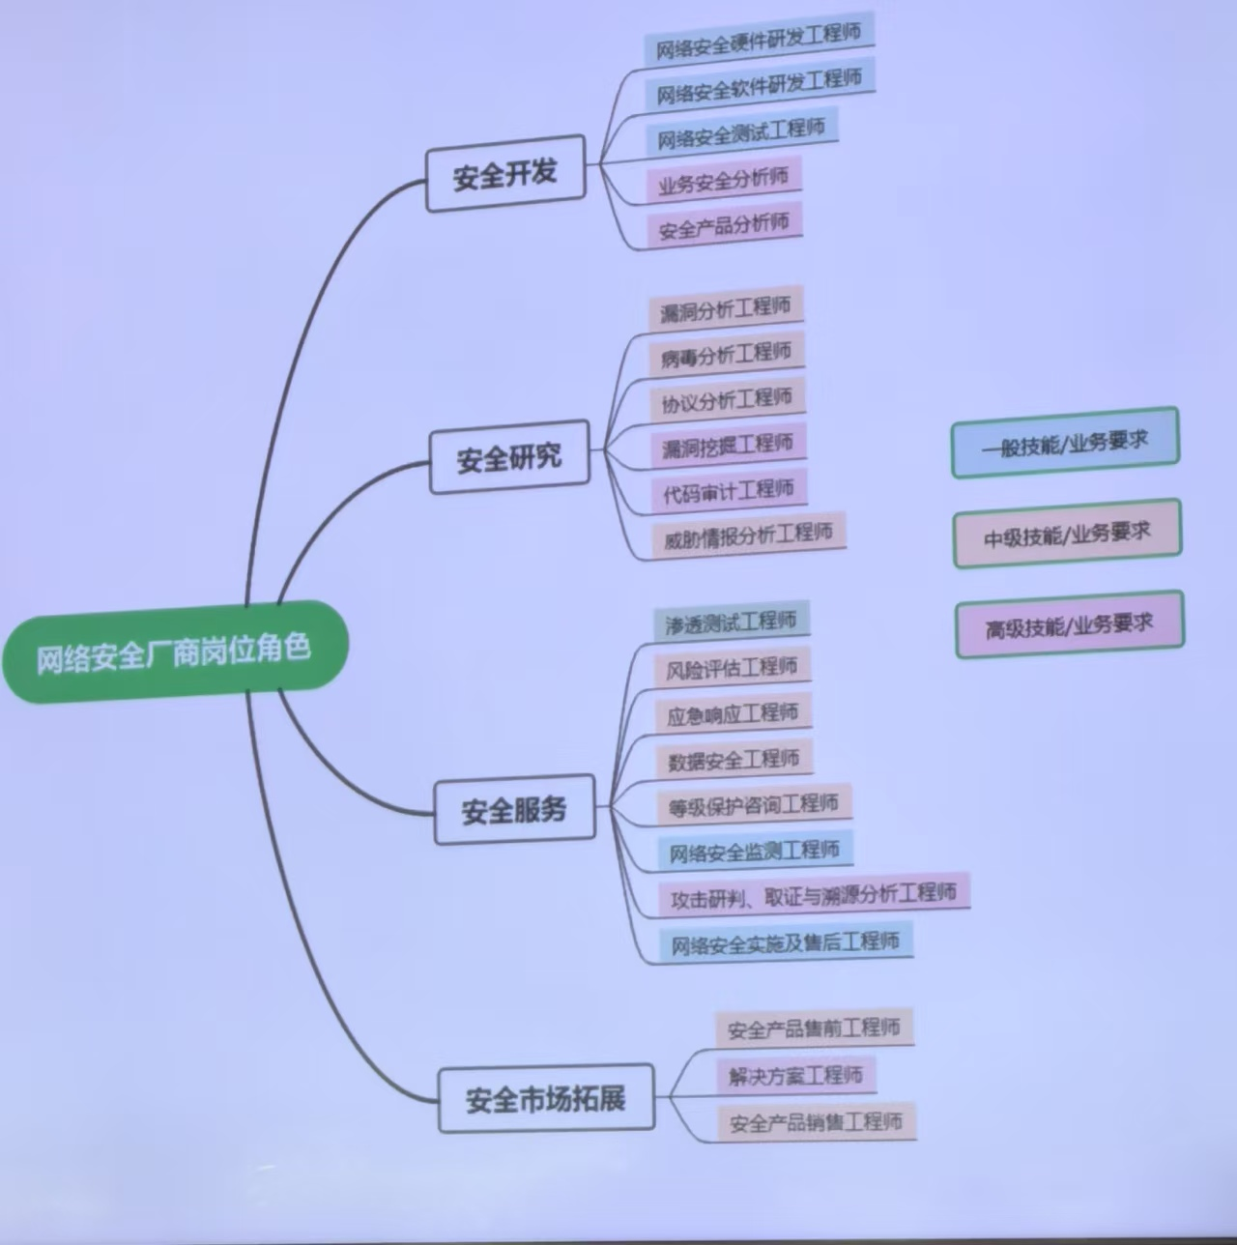
照片2 网络安全行业职业选择
同时，迪普科技已经建立了较为良好的校企联合关系，浙江大学在迪普科技早已建立实习基地，我们将有机会参与企业实习，同时，其鼓励我们进行实战化培养，将课本知识转化为项目经验，让学生在真实攻防场景中成长，这让我对网络安全行业的神秘感更加感兴趣，希望日后可以有机会参加这类网络安全公司的实习体验，为自己的道路选择赋能。
在迪普科技的展厅中，我们参观了他们最新的网络安全产品，从硬件设备到安全系统，应有尽有，其中最让我印象深刻的是数据安全管控平台。与黑客不同，网络安全工作人员开发的网络安全产品并非窃取而是保护，数据安全管控平台正是如此，它不仅可以将网络数据分类分级，还可以进行风险监测与数据保护，即使在大数据的压力下，当用户的网络数据出现风险时，就会有实时告警提示，让用户用的安心。这款产品让我想到了近些年常常出现的数据泄密等网络安全问题，这种产品正是对互联网时代的核心问题进行了防护，而这正是迪普科技作为我们数字中国的“安全底座”担当。
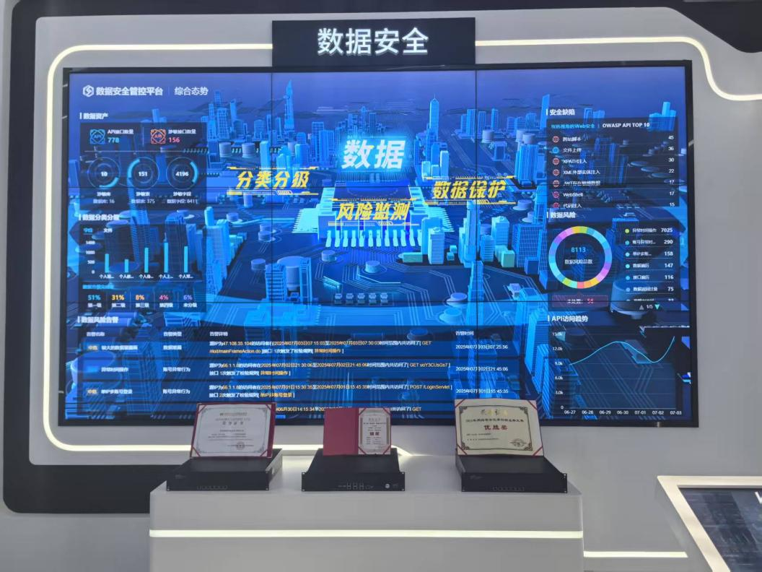
照片3 迪普科技网络安全产品
经过这次企业走访调研，作为新时代大学生，我收获满满。无论是华为芯片的异军突起，还是迪普网络安全产品的铜墙铁壁，都离不开其背后无数优秀人才的努力创新与实践。而想要成为这种人才，我们必须从长远规划自己的目标，无论是继续深化C语言学习还是积极参与企业实习实践，我们的首要目标都是要强化自己的能力，为日后的发展奠基。面对当今科技的日新月异，AI技术不可逆的时代潮流，企业在创新进步，我们也必须拥有足以适应变化的强大应变能力与改革创新，敢闯新路的勇气，而这就需要我们在一次次的社会实践中去锻炼与提升。
总而言之，华为谈芯，迪普护网，习得企业之精神，未来的路掌握在外面自己手中，唯有未雨绸缪，创新进取，方能在未来的科技事业中站稳一席之地。

